Побег. Почка. Стебель

Побег - один из основных вегетативных органов высших растений, состоящий из стебля с листьями и почками.

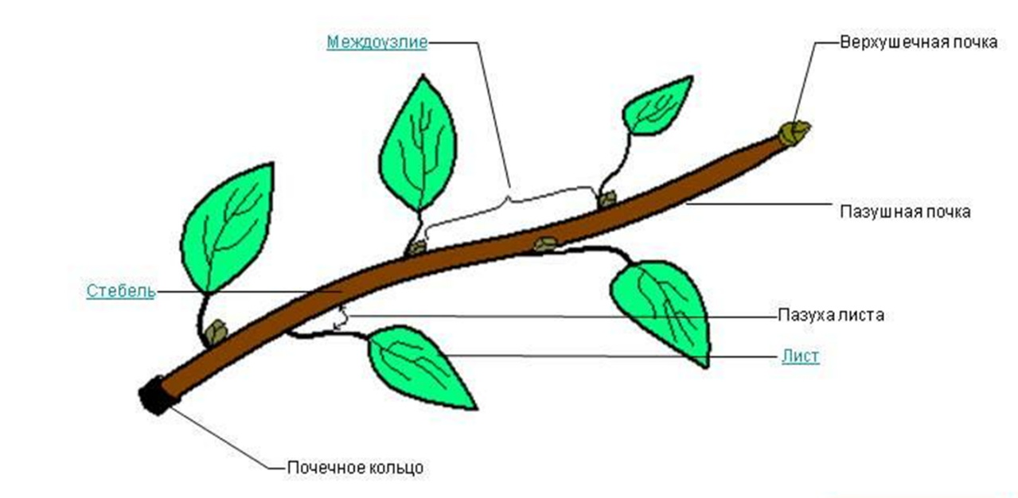
Узел - участок стебля , от которого отходит лист (или листья).
Междоузлия - участки стебля между соседними узлами.
Пазуха листа - угол между листом и расположенным выше междоузлием.
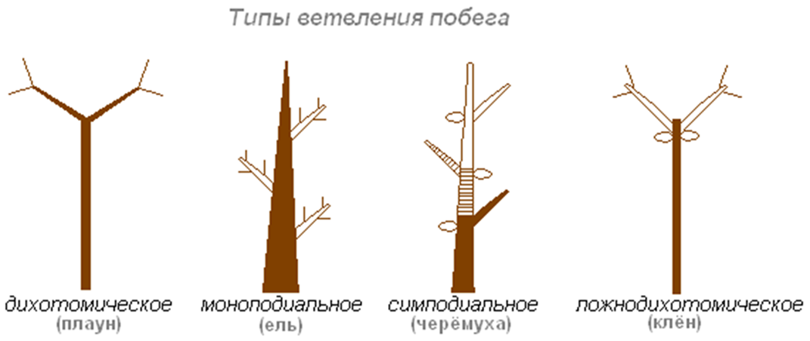
Типы ветвления побега:
1) дихотомическое (водоросли, лишайники, мхи) - точки роста раздваиваются
2) моноподиальное - одна верхушечная почка сохраняет своё господствующее положение на протяжении всей жизни растения. (кипарис, ель).
3) симподиальное - любая ближайшая почка может развиться в побег и заменить предыдущую (липа, яблоня, тополь).
3.1 Разновидность симподиального ветвления ложнодихотомическое - свойственно побегам с супротивным расположением листьев и почек, поэтому взамен предыдущего побега вырастают сразу два (сирень, клён).

Стебель
Функции стебля:
- проведение веществ из корня в листья и обратно;
- образование листьев и цветков;
- накопление питательных веществ и воды;
- вегетативного размножения;
- опорная.

Форма стебля:
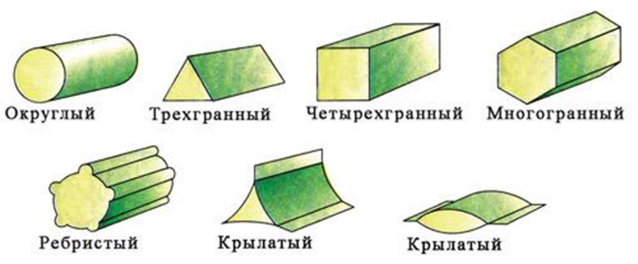
Округлый (у чеснока), трёхгранной (у осоки), четырёхгранной (у крапивы), многогранной (у многих кактусов), крылатая (у душистого горошка).

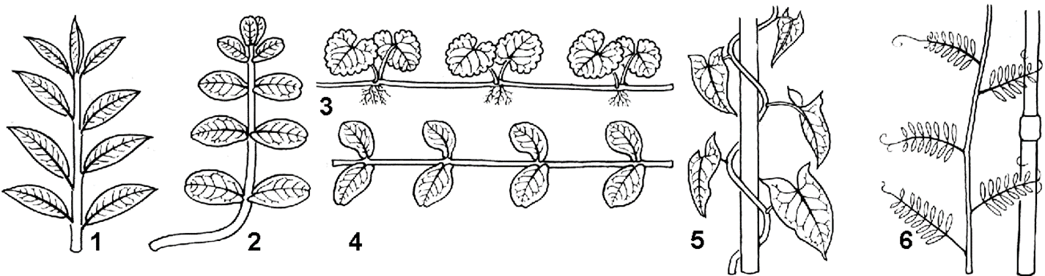
1 – прямостоячий (подсолнечник, дуб); 2 – приподнимающийся (сабельник); 3 – ползучий (земляника); 4 – стелющийся (будра); 5 – вьющийся (вьюнок, хмель); 6 – лазающий (виноград, горох, плющ).

Строение стебля
Сверху древесный стебель покрыт пробкой (покровная ткань), под ней располагается кора стебля, глубже находится луб (флоэма). Луб образован ситовидными трубками (проводящая ткань), лубяными волокнами и паренхимой (механическая ткань).
У двудольных растений за лубом следует камбий, клетки которого делятся и обеспечивают рост стебля в толщину.
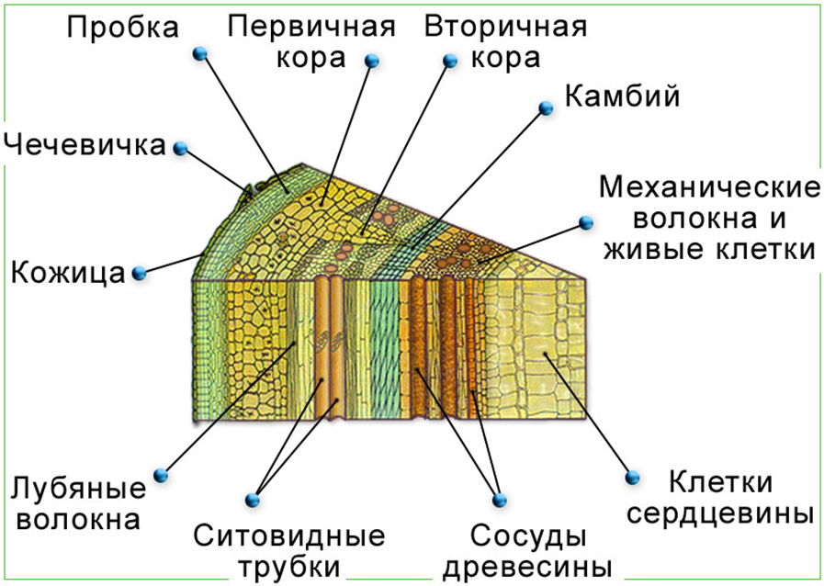
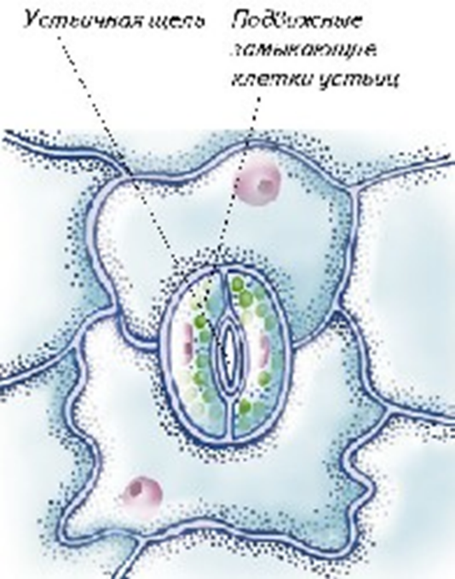
Вглубь от камбия располагается мощный слой древесины. В ее состав входят сосуды ксилемы, опорная и запасающая ткани.

Кожица
Молодые (однолетние) стебли снаружи покрыты кожицей, которая затем замещается пробкой, состоящей из мёртвых клеток, заполненных воздухом. Кожица и пробка – покровные ткани.
В кожице стебля имеются устьица, через которые происходит газообмен.
Пробка - многослойная покровная ткань. Она появляется уже на первом году жизни побега. С возрастом толщина пробкового слоя увеличивается. Клетки пробки мёртвые, заполнены воздухом, плотно прилегающие друг к другу. Надёжно защищает внутренние ткани стебля от неблагоприятных условий.
В пробке развиваются чечевички – маленькие бугорки с отверстиями. Чечевички образованы крупными клетками основной ткани с большими межклетниками.
Кора . Под покровной тканью находится кора, внутренняя часть которой представлена лубом. В состав луба, кроме ситовидных трубок и клеток-спутниц, входят клетки, в которых откладываются запасные вещества.
Камбий (у двудольных растений). Узкие длинные клетки образовательной ткани с тонкими оболочками. Камбий активен не круглый год. Весной и летом клетки камбия активно делятся – происходит рост стебля в толщину. За счет деления наружного слоя клеток образуется луб, внутреннего – древесина.
Сердцевина Центральная часть стебля. Клетки крупные, тонкостенные, неплотно прилегают друг к другу и выполняют запасающую функцию.
Сердцевинные лучи От сердцевины в радиальном направлении через древесину и луб проходят сердцевинные лучи. Они состоят из клеток основной ткани и выполняют запасающую и проводящую функции.
Первичная структура. В стебле различают центральный цилиндр (стелу) и первичную кору.
Вторичная структура – камбий формирует внутрь вторичную ксилему, наружу – вторичную флоэму. Первичная кора отмирает и заменяется вторичной – это совокупность всех вторичных тканей, расположенных снаружи от камбия.
Почка
Почка представляет собой зачаточный побег, закладываемый осенью. Снаружи почки обычно прикрыты плотными, кожистыми почечными чешуями. Такие почки называются чешуйчатыми, но иногда чешуи совсем отсутствуют и тогда называются обнаженными. Кроме того, выделяют почки генеративные, внутри которых находятся бутоны и вегетативные, содержащие непосредственно вегетативный побег и листья.
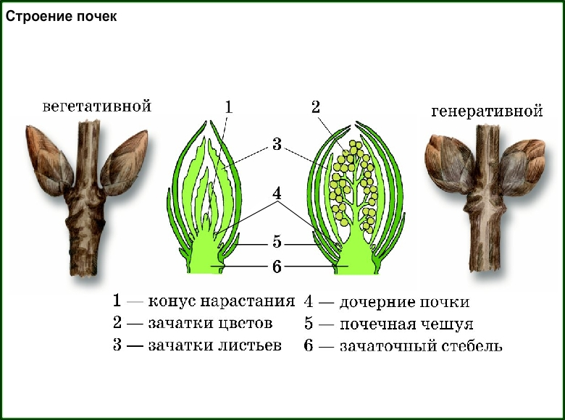
По расположению и прикреплению к стволу почки бывают:
1) верхушечные (конечная почка),
2) пазушные (боковые),
3) сидячие – прикрепляющиеся непосредственно к побегу,
4) черешчатые (стебельчатые) – прикрепляющаяся к стволу с помощью ножки,
5) свободные – возвышающаяся над стволом,
6) скрытые в ткани побега или под листовой подушкой, рубцом, остатками листа.
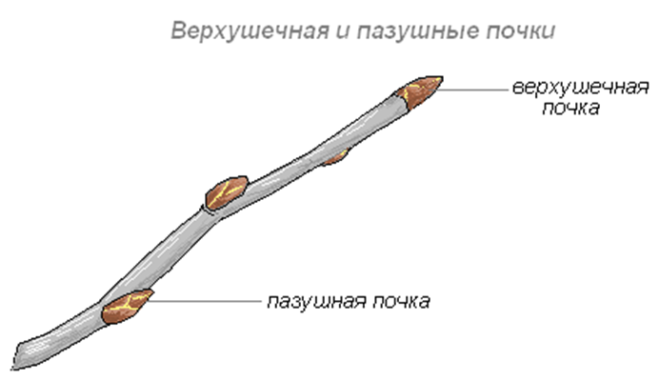

Видоизменения подземных побегов
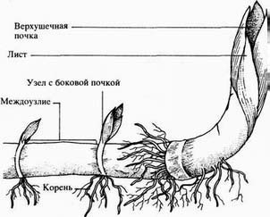
Подземные побеги:
1. Корневище (ризом) является подземным побегом, имеющим чешуевидные листья, придаточные корни и почки (пырей, ирис, кувшинка, кубышка).
2. Клубень. У этого побега стебель короткий и толстый. На клубне, в пазухах опавших листьев находятся почки - «глазки». Клубень выполняет функцию запаса питательных веществ (например, крахмала), переживания неблагоприятного времени года и размножения. Клубни есть не только у картофеля, но и у топинамбура. Появляются они на подземных столонах.
3. Луковица – это специализированный подземный укороченный побег. В нем в чешуйках листового происхождения запасаются органические вещества, стебель в луковице трансформируется в донце. С помощью луковиц осуществляется вегетативное размножение. Луковицы образуются у однодольных семейства Амариллисовые (гиацинт, нарцисс), семейства Лилейные (лук, тюльпан, лилия), реже у двудольных растений.
4. Клубнелуковица – также видоизмененный подземный побег, имеющий утолщенный стебель, где запасаются питательные вещества, придаточные корни, растущие на нижней поверхности клубнелуковицы, и защитный покров из засохших оснований листьев. Клубнелуковицы характерны для шафрана, гладиолуса.
5. Каудекс представляет собой многолетнюю структуру, происходящую из побега, характерную для многолетних трав и полукустарников со стержневой корневой системой. Каудекс наряду с корнем является местом накопления запасных питательных веществ и имеет на себе много почек. Растения, имеющие каудекс, - это люпины и люцерны из Бобовых, одуванчик, полыни из Сложноцветных.

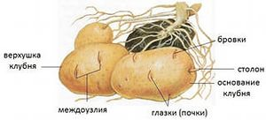
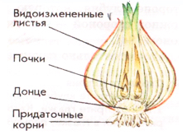

Видоизменения надземных побегов:
1. Колючка является одревесневшим укороченным побегом без листьев с острой верхушкой. Роль колючек происхождения из побега, в основном, защитная (боярышник, яблоня).
2. Усик – это побег метамерной структуры без листьев, имеющий жгутовидную форму с разветвлениями или без них. Благодаря наличию стеблевых усиков, растение получает дополнительную опору. Усики есть у страстоцвета голубого, винограда, у многих представителей семейства Тыквенные (тыква, арбуз, дыня, огурец).

Видоизменения побегов
Название | Функции | Растение

